**ПРОТОКОЛ**

**проведения школьного этапа**

**всероссийской олимпиады школьников по**

**Астрономия в 11 классе**

|  |  |  |
| --- | --- | --- |
| 25.09.2024 г. |  | 100 |
| дата проведения |  | максимальный балл |

|  |  |  |  |  |
| --- | --- | --- | --- | --- |
| № | ФИО участника | Наименование образовательной организации участника | Количество набранных баллов | Статус участника |
| 1 | Евстигнеева Татьяна Алексеевна | Муниципальное казенное общеобразовательное учреждение "Средняя общеобразовательная школа № 7" имени Николая Викторовича Кордюкова | 14.5 | Участник |
| 2 | Панов Илья Максимович | Муниципальное казенное общеобразовательное учреждение "Средняя общеобразовательная школа № 7" имени Николая Викторовича Кордюкова | 16 | Участник |
| 3 | Хамзина Ксения Руслановна | Муниципальное казенное общеобразовательное учреждение "Средняя общеобразовательная школа № 7" имени Николая Викторовича Кордюкова | 22 | Участник |

|  |  |  |  |  |
| --- | --- | --- | --- | --- |
| Председатель жюри |  |  |  |  |
|  |  | подпись |  | ФИО |

|  |  |  |
| --- | --- | --- |
| Члены жюри: |  |  |
|  |  |  |
|  |  |  |
|  |  |  |
|  |  |  |
|  |  |  |
|  |  |  |
|  |  |  |
|  |  |  |
|  |  |  |

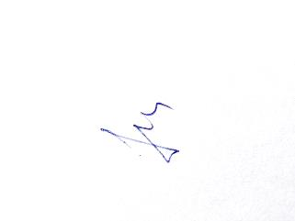

|  |  |  |  |  |
| --- | --- | --- | --- | --- |
| Ответственный за проведение олимпиады |  |  |  |  |
|  |  | подпись |  | ФИО |